Cài đặt môi trường build Java

1. Kiểm tra xem instance Jenkins đã cài Java compiler (“javac”) hay chưa

javac

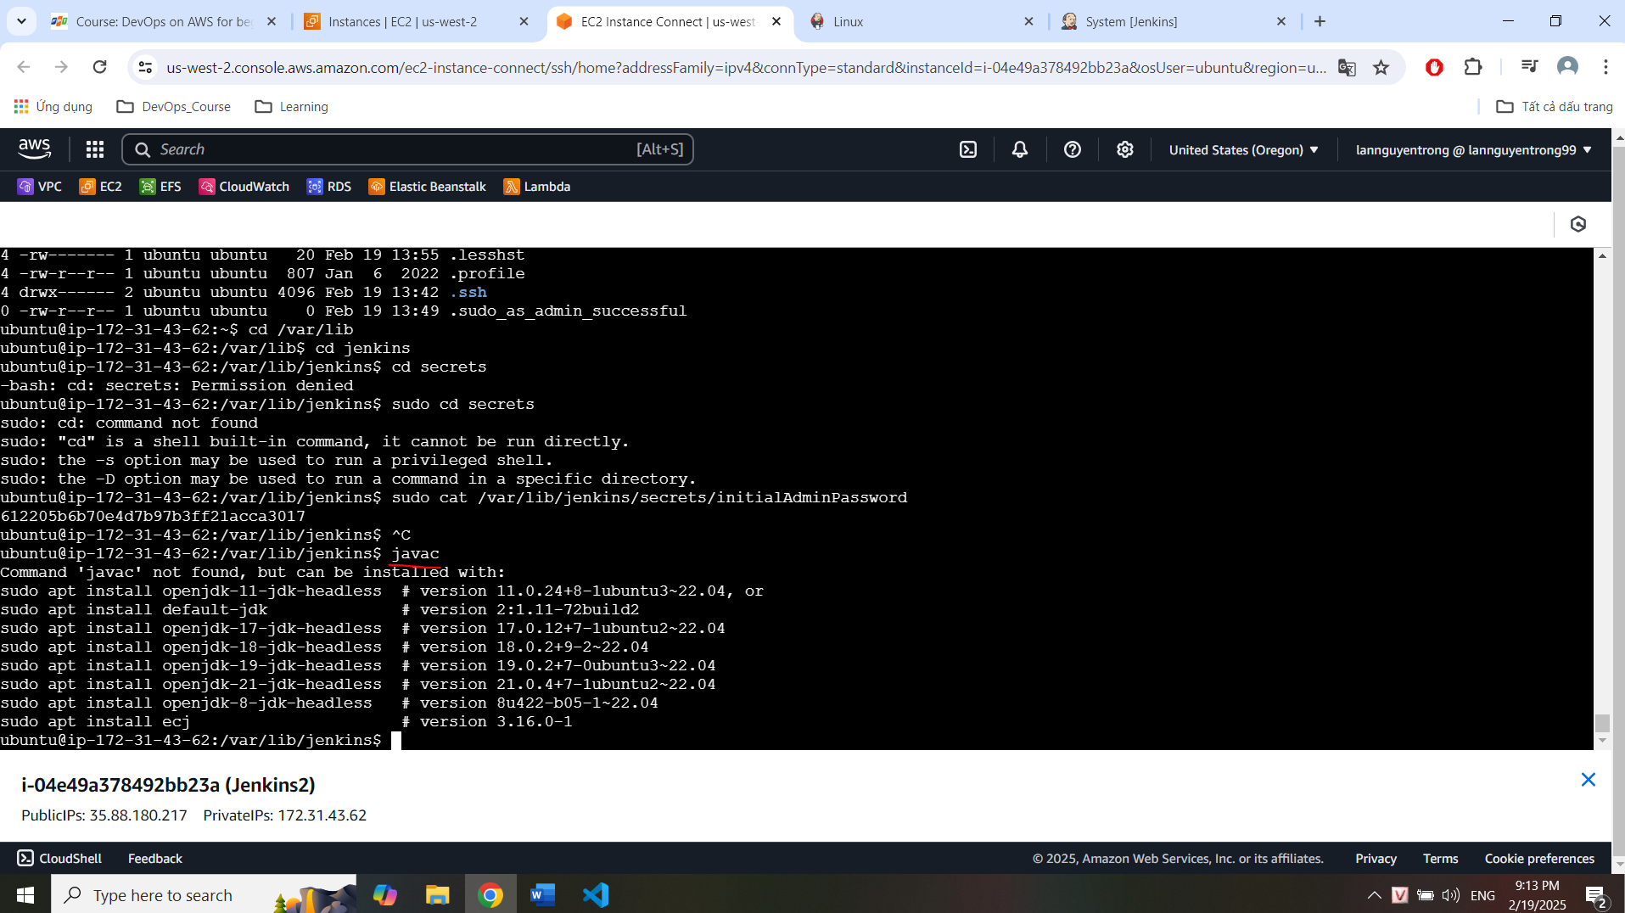

1. Copy câu lệnh cài đặt, chọn javac version theo nhu cầu

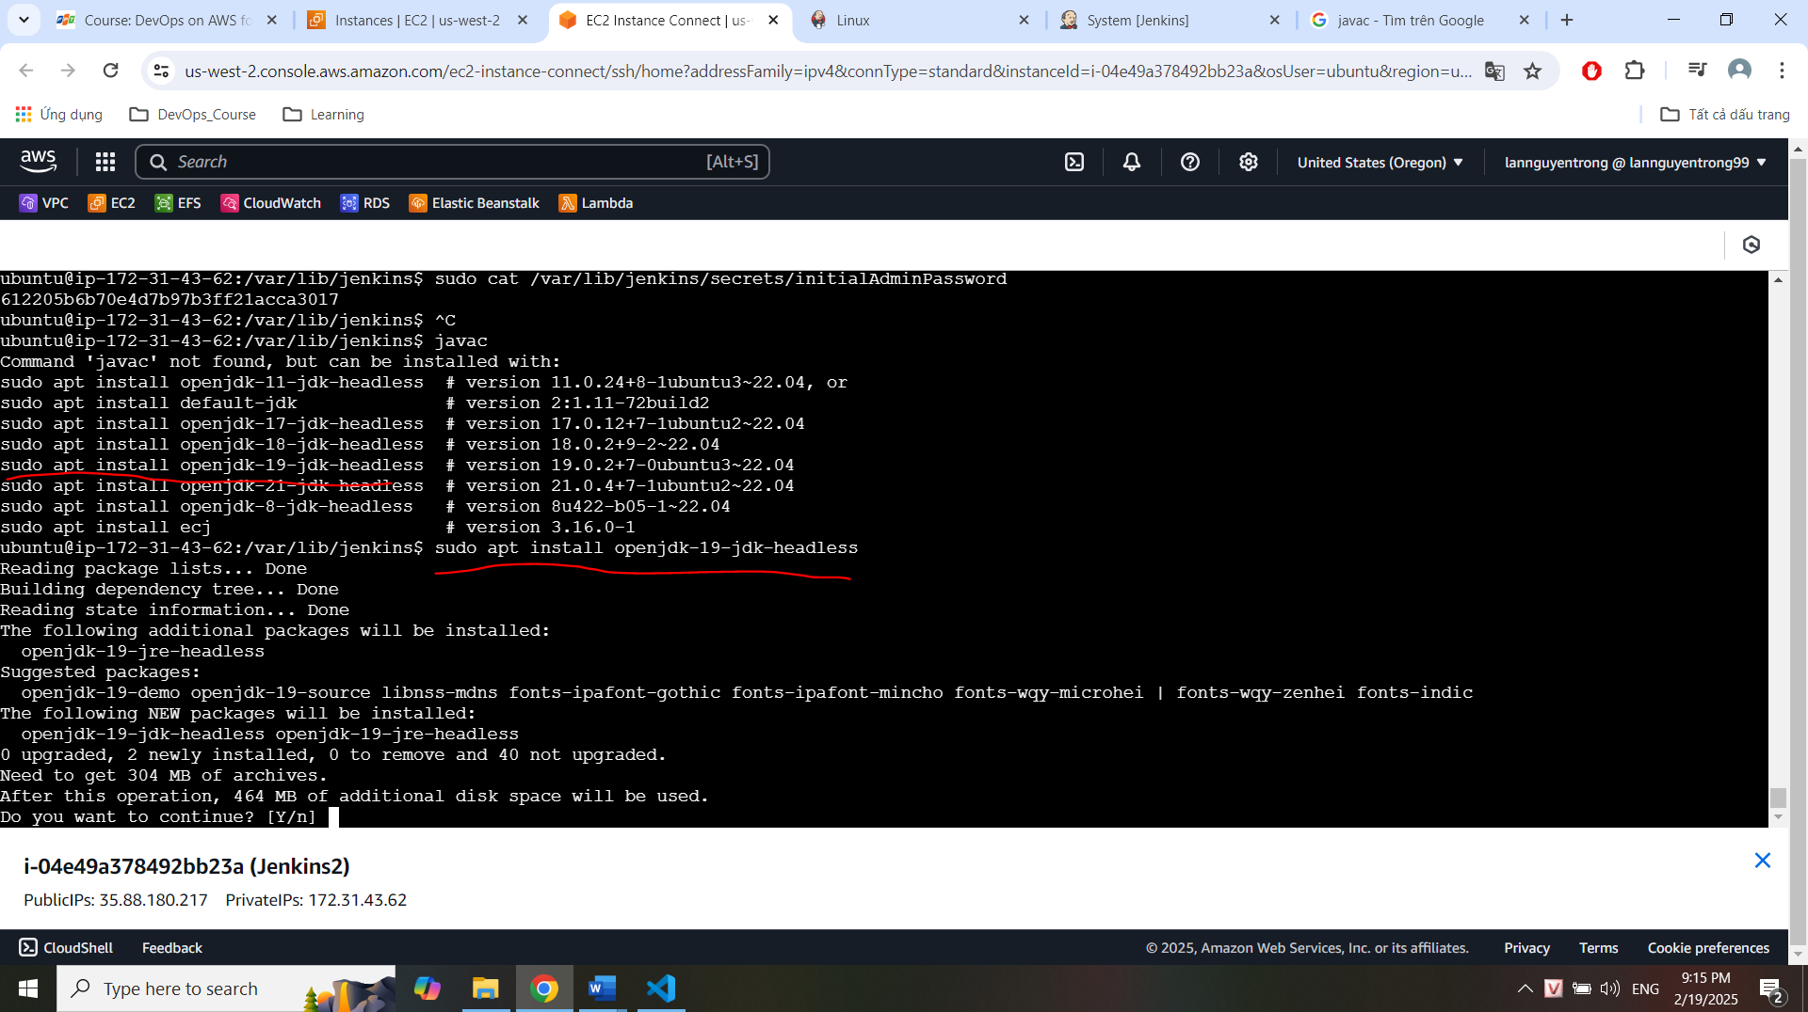

1. Tìm giá trị “JAVAHOME”

java -XshowSettings:properties -version 2>&1 > /dev/null | grep 'java.home'

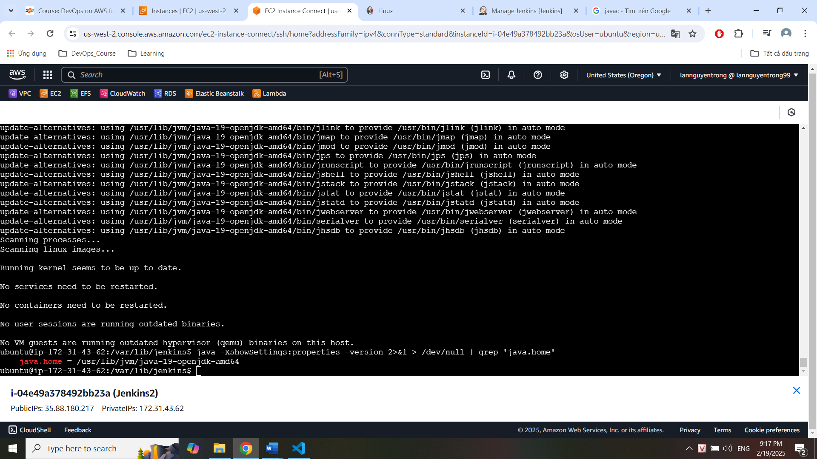

1. Thiết lập giá trị JAVAHOME vào Jenkins

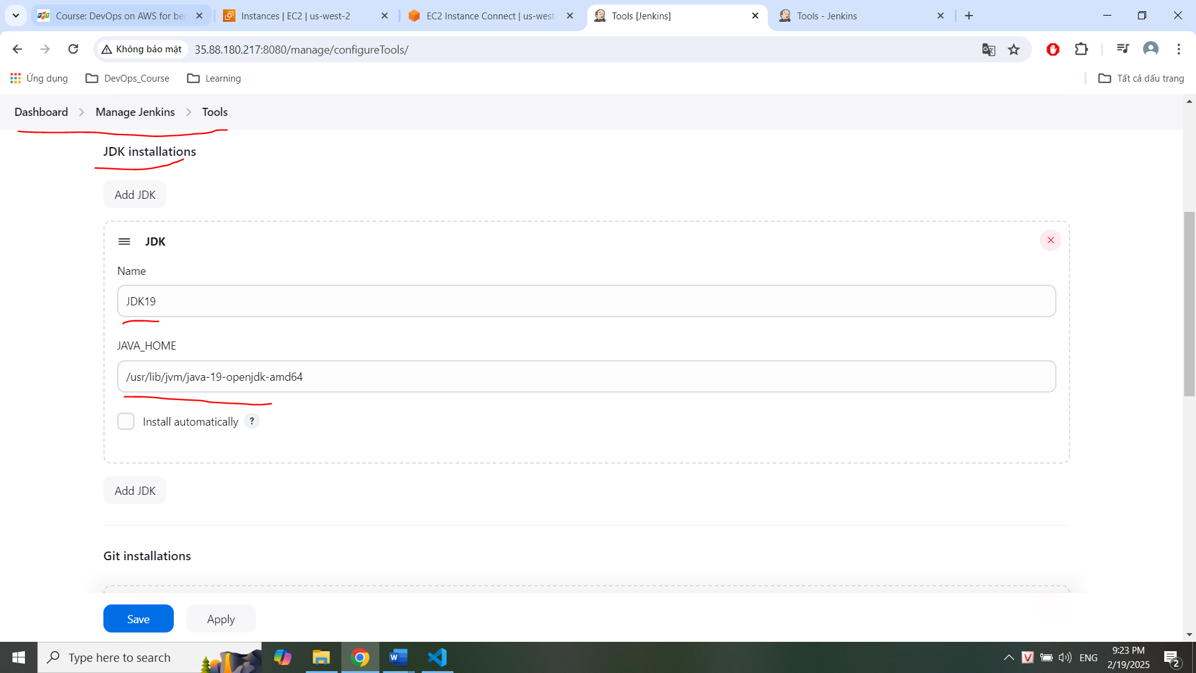

1. Cài đặt Maven

